第三章《代数式》单元检测

班级 姓名

1. 选择题 （每题2分，共20分）

1. 代数式的意义表述正确的是（ ）

|  |  |
| --- | --- |
| A. $a$ 与 $b$ 差的平方 | B. $a$ 减去 $b$ 的平方的差 |
| C. $a$、 $b$ 平方的差 | D. $a$ 的平方与的平方的差 |

2. 在下列代数式：，，，，，中，单项式有（ ）

|  |  |  |  |
| --- | --- | --- | --- |
| A.个 | B.个 | C.个 | D.个 |

3. 我校七年级共有学生人，其中女生占，则男生人数是（ ）

|  |  |
| --- | --- |
| A. | B. |
| C. | D. |

4. 下列判断正确的是（ ）

A. $3a^{2}b$ 与 $ba^{2}$ 不是同类项 B. $\frac{m^{2}n}{5}$ 不是整式

C.单项式 $-x^{3}y^{2}$ 的系数是 $-1$ D. $3x^{2}-y+5xy^{2}$ 是二次三项式

5．下列运算正确的是 ( )

A．－2(3x－1)＝－6x－1 B．－2(3x－1)＝－6x＋1

1. －2(3x－1)＝－6x－2 D．－2(3x－1)＝－6x＋2

6．化简5(2x－3)＋4 (3－2x)的结果为 ( )

A．2x－3 B．2x＋9 C．8x－3 D．18x－3

7. 已知代数式的值是，则代数式 $2x^{2}+2y-4$ 的值是（ ）

|  |  |  |  |
| --- | --- | --- | --- |
| A. $-2$ | C. $1$ | B. | D. |

8．若，，则的值为（ ）

|  |  |  |  |
| --- | --- | --- | --- |
| A. | B. | C. | D. |

9. 小明用棋子摆放图形来研究数的规律，图1中棋子围成三角形，其颗数3，6，9，12，…称为三角形数，类似地，图2中的4，8，12，16，…称为正方形数，下列数既是三角形数又是正方形数的是 ( )

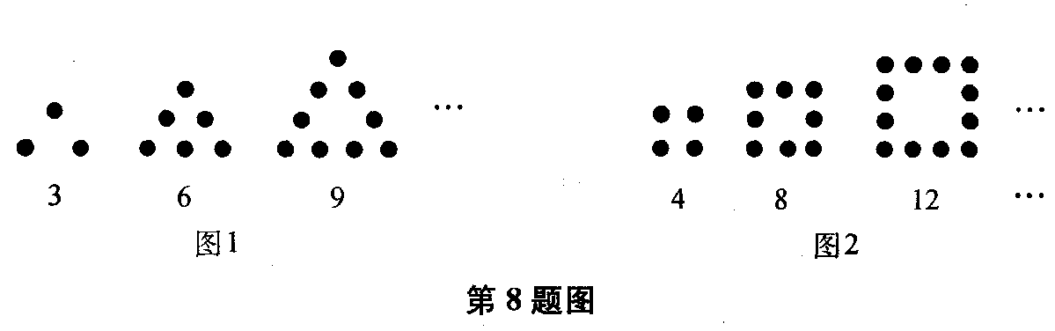

A．2010 B．2012 C．2014 D．2016

10．如图，边长为(m＋3)的正方形纸片，剪出一个边长为m的正方形之后，剩余部可剪拼成一个矩形（不重叠无缝隙），若拼成矩形的一边长为3，则另一边长是 ( )

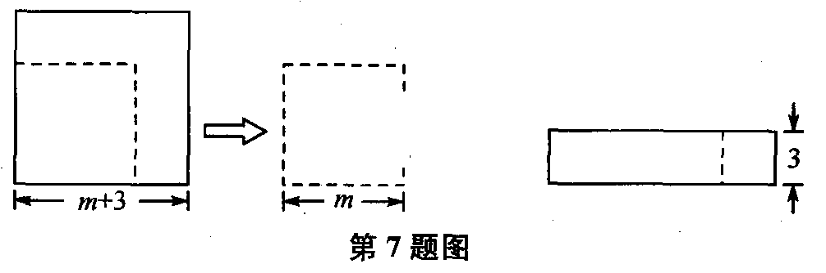

A．m＋3 B．m＋6 C．2m＋3 D．2m＋6

二、填空题（每空2分，共26分）

11．－5x2y3z5的系数是________，次数是________．

12．若3xay4和－10x2yb是同类项，则a－b＝______.

13. 某种水果的售价为每千克a元，用面值为50元的人民币购买了3千克这种水果，应找回 元(用含a的代数式表示)．

14.如果一个关于x的二次三项式，其二次项系数为2，常数项为－5，一次项系数为3，那么这个二次三项式是 ．

15.合并同类项：① $15x+4x-10x=$________；② $-p^{2}-p^{2}-p^{2}$ = ．

16.若x＝1时，2ax2＋bx＝3，则当x＝2时，ax2＋bx＝_______．

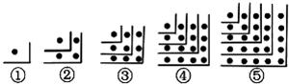17.观察图中所示的点阵图和相应的等式，探究其中的规律：

$(1)$ 在④和⑤后面的横线上分别写出相应的等式；  
① $1^{2}=1$；② $1+3=2^{2}$；③ $1+3+5=3^{2}$；④ ；⑤ ；… $(2)$ 
笫 $n$ 个图形相应的式子是 ．

18.有一数值转换器，其转换原理如图所示，若开始输入x的值是7，可发现第1次输出的结果是12，第2次输出的结果是6，第3次输出的结果是_______，…，依次继续下去，第2013次输出的结果是_______．

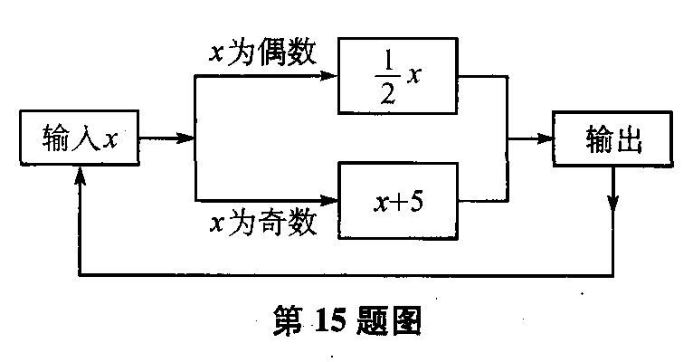

三、解答题

19.计算(每题4分，共16分)

（1） $x^{2}-5xy+yx+2x^{2}$ (2) $3a^{2}b+2ab^{2}-1-2a^{2}b+5ab^{2}$

$(3)3(4x^{2}-3x+2)-2(1-4x^{2}+x)$； $(4)a^{2}-2[a^{2}-(2a^{2}-b)]$．

20．先化简再求值（每题6分，共12分）

(1) 3x2＋2xy－4y2－2(3xy－y2－2x2)，其中x＝1，y＝－2；

(2) 4(x2－3x)－5(2x2－5x)，其中x＝－1．

21、（本题5分）一个多项式加上 $-3m-1$，和为 $5m^{2}-3m-5$，求这个多项式.

22．（本题7分）

一个三角形一边长为a＋b，另一边长比这条边长b，第三边长比这条边短a－b.

(1)求这个三角形的周长；

(2)若a＝5，b＝3，求三角形的周长．

23.（本题7分）某位同学做一道题：已知两个多项式A，B，求A－B的值．

他误将A－B看成A＋B，求得结果为3x2－3x＋5，已知B＝x2－x－1．

(1)求多项式A；

(2)求A－B的正确答案．

24.（本题7分）用火柴棒按以下方式搭“小鱼”．

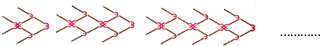  
搭 $1$ 条“小鱼”需用 $8$ 根火柴棒，搭 $2$ 条“小鱼”需用 $14$ 根火柴棒，搭 $3$ 条“小鱼”需用 $20$ 根火柴棒…

$(1)$ 观察并找规律，搭 $n$ 条“小鱼”需用火柴棒的根数为 （用含 $n$ 的代数式表示）

$(2)$ 搭 $5$ 条“小鱼”需用 根火柴棒？（直接填写结果）

$(3)$ 小明按以上方式搭“小鱼”，若一盒火柴中共有火柴棒 $137$ 根，搭好后发现还剩 $3$ 根火柴，则小明搭了多少条“小鱼”？